Gestion Administrative d’un Collège

Bienvenue sur l'application de **Gestion administrative d’un collège** (GAC).

Cette application est programmée pour faire plusieurs choses comme :

1. Affecter un cours à une classe à une date et une dure spécifique.
2. Ajouter un absent à la liste d’absence sur la base de donne.
3. Voir la liste d’absence d’une classe donnée.
4. Ajouter un élevé à une classe s’il est arrivé au milieu de l’année scolaire.
5. Transfère d’un élevé d’une classe à une autre

Pour faire ces opérations il faut suivre les étapes suivantes :

1. Se connecter sur l’application

Apres l’exécution de l’application, vous allait voir la fenêtre suivante :



1

1

2

Dans les champs **(User Name [1] et Password [1])** on insère le nom d’utilisateur et le mot de passe et cliquer sur le buton « **entrer** » ou sur **la flèche à droite** [2] pour valider accéder à l’application.



1

2

Pour l’administrateur le nom d’utilisateur est : « **admin** » [1].

Si vous n’avez pas un compte sur l’application cliquer sur « **sign up** » pour s’enregistrer [2]



1

2

1

Sur la fenêtre d’enregistrement on a trois champs les deux premières (**User name et password**) [1] pour le nom d’utilisateur et le mot de passe et dans le troisième champ (**Admin code**) [2] si vous n’avez pas ce code, le demander sur l’administration.

Apres l’insertion des donnes cliquer sur le buton « **entre »** ou sur la flèche à droite pour retourner à la page de «**login** » pour se connecter.

La bar menu est désactiver pendant la phase du connexion et l’inscription, il va être active plus tôt.

1

1. La page d’accueil

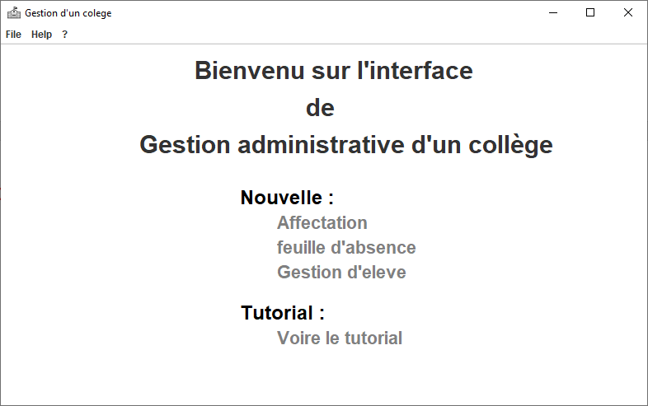

2

Dans la page d’accueil il y a la bar de menu (**menu bar**) [1] qui est maintenant activer, et des composants [2] ce qui vous amène au reste des fenêtres dans l’application dépend de votre chois

1. Affectation : pour accéder à la page d’affectation des cours.
2. Feuille d’absence : pour ajouter ou voir l’absence.
3. 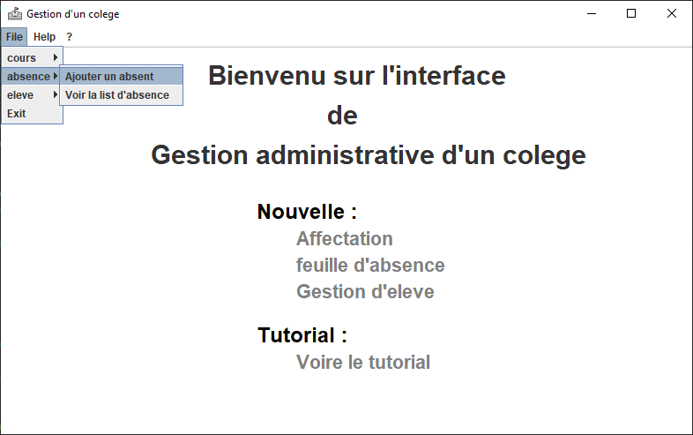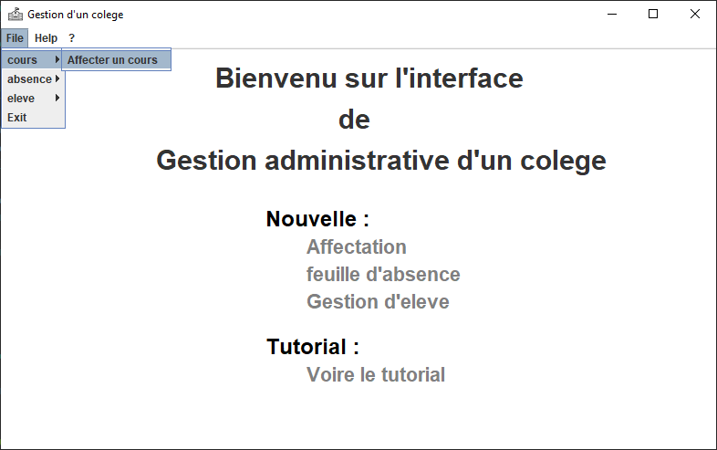Gestion d’élève : pour ajouter ou transfère un élève.

Ajouter ou voir l’absence

Accéder à la page d’affectation des cours

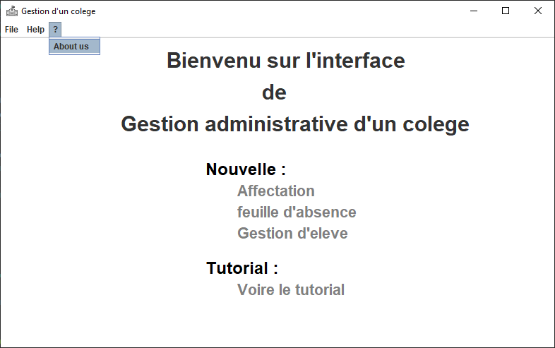 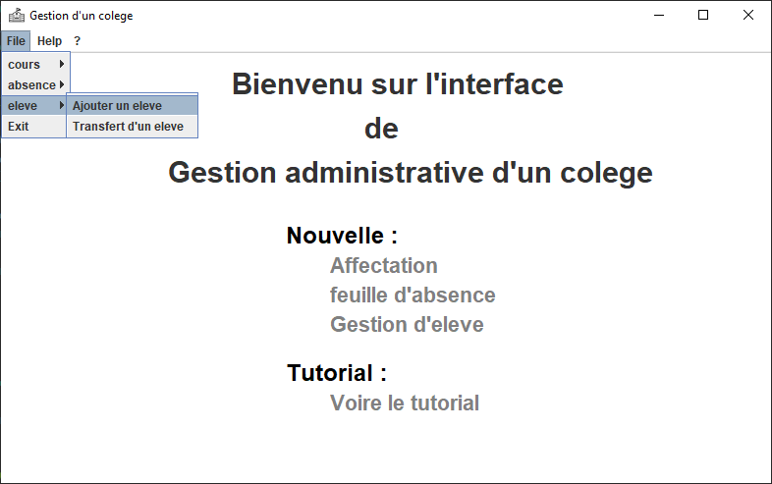

Accéder à la page « **About us** »

Ajouter ou transfère un élève

1. Affectation

Bienvenu sur la page Affectation, pour affecter un cours a une classe il faut suive les étapes suivantes :

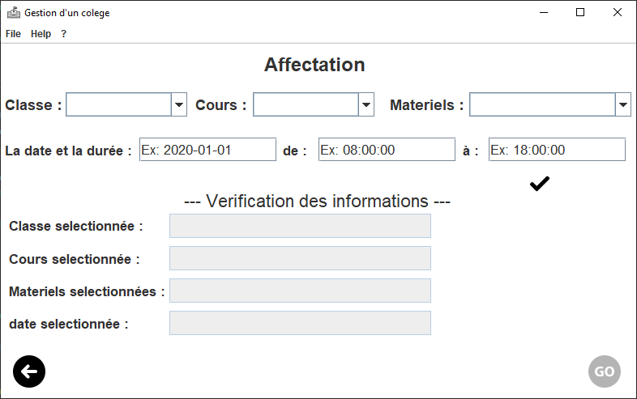

3

2

1

7

6

5

5

4

Dans le champ « **classe** » [1] : on a la liste des classe, if faut choisir la classe dans laquelle vous voulez affecter le cours.

Dans le champ « **cours »** [2] : on la liste des cours, il faut choisir le cours que vous voulez affecter à la classe que vous allait choisi.

Dans le champ « **matériels** » [3] : on a la liste des matériels que les profs utilisent dans leur cours.

Dans le champ « **jour** » [4] : on insère la date la date dans laquelle on veut affecter le cours, cette date doit être supérieur ou égale la date d’affectation et il ne doit pas dépasser l’année scolaire.

Dans les champs « **heure** » [5] : on insère l’heure début et l’heure fin du cours.

Apres l’insertion des donnes d’affectation cliquer sur le buton « **✓** » [6] pour afficher et vérifier les informations sur le champ [7] et aussi pour activer le buton « **Go** » sinon il va rester désactiver.

Exemple :

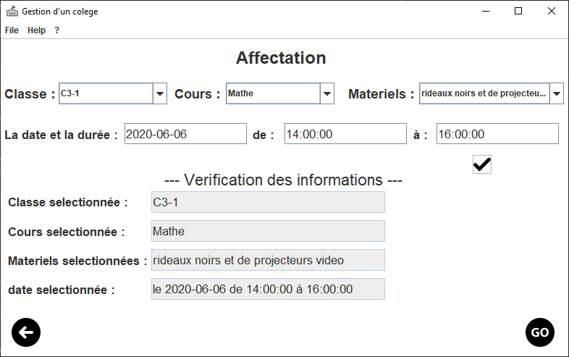

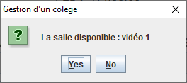

Certaines erreurs peuvent survenir :

1. Classe n’est pas libre :

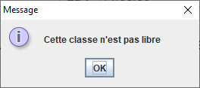

Cette erreur va se générer si vous vous voulez affecter un cours a une classe qui a déjà un cours dans la période que vous avez choisi

1. Cours n’est pas libre :

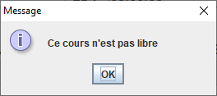

Cette erreur va se générer si vous vous voulez affecter à une classe un cours qui est utilisé par d’autre classe dans la période que vous avez choisi.

1. 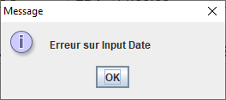Erreur sur input date

Cette erreur va se générer si l’un des conditions suivantes n’est pas vérifié :

* Si la date n’est pas de type « yyyy-MM-dd ». Ex « 14-05-2020 » ou « 2020/05/14 » n’est pas acceptable.
* Si la date est inferieur a la date d’affectation. Ex : date d’affectation « 2020-01-01 » et la date insérée

« 2020-05-01 »

* Si la date n’est pas dans l’intervalle de l’année scolaire. EX : l’année scolaire 2019-2020 et la date insérée est « 2025-01-01 ».

1. Erreur sur input Heure Début ou Heure Fin :

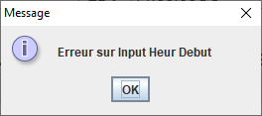

Cette erreur va se générer si l’un des conditions suivantes n’est pas vérifié :

* Si l’Heure inséré n’est pas de type « HH:mm:ss ». EX : « 08:30 » n’est pas acceptable.
* Si l’Heure début supérieur à l’heure fin.

1. D’autre erreur

* Si vous avez laissé l’un des champs précédents est vide.

1. Gestion d’absence

Dans la Page de gestion d’absence il y a deux parties.

La première partie pour ajouter un absent à la liste d’absence, et la deuxième partie pour afficher l’absence dans un tableau.

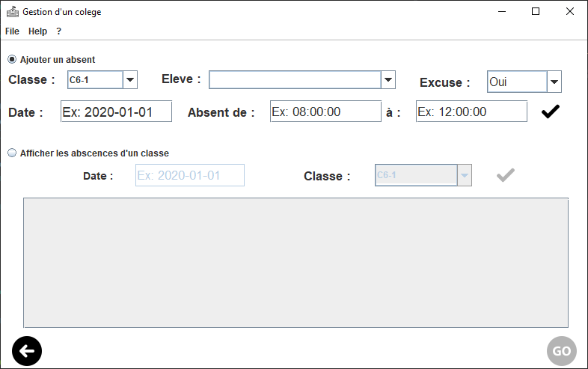

10

9

8

7

1

1

4

3

2

6

6

5

Pour sélectionner l’une des deux parties on clique sur le radio buton [1].

1. Ajouter un absent :

Pour ajouter un absent il faut suivre les étapes suivantes :

* 1. Dans le champ « **classe** » [2] on choisit la classe ou il y a l’absence.
  2. Dans le champ « **Elève** » [3] on choisit l’élève qui est absent (numéro, nom, prénom).
  3. Dans le champ « **excuse** » [4] on choisit si l’absence est excuse ou non.
  4. Dans le champ « **Date** » [5] on insère la date ou il y a l’absence.
  5. Dans le champ « **Heure** » [6] on insère l’Heure début et l’heure fin d’absence.
  6. Cliquer sur le buton « **✓** » pour valider les informations insérées et cliquer sur le buton « **Go** » pour démarrer l’opération.

Exemple :

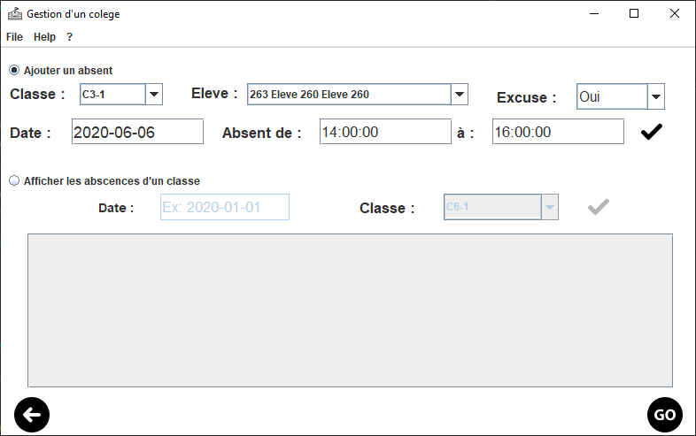

Certaines erreurs peuvent survenir :

1. Cette classe n’a pas de cours

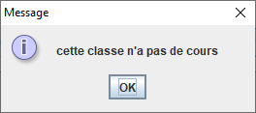

Cette erreur va se générer si vous avez sélectionné une classe qui n’a pas de cours dans la période que vous avez choisi.

1. Input date ou Heur Erreur

Cette erreur va se générer si vous avez inséré une date, heure début ou heur fin n’est pas acceptable par le programme (Voir les conditions au-dessus).

1. Attention : Ne laisse pas des champs vides.
2. Voir la liste d’absence

Pour afficher la lise d’absence il faut juste écrire la date d’absence et sélectionner la classe.

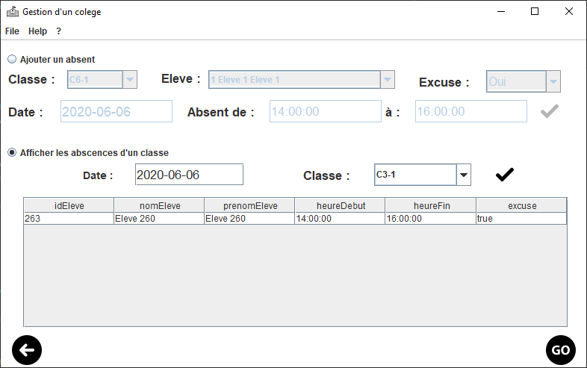

1. Gestion d’élève

Dans la page de gestion d’élève il y a aussi deux parties, la première pour ajouter un élève, et la deuxième pour transférer un élève d’une classe a une autre.

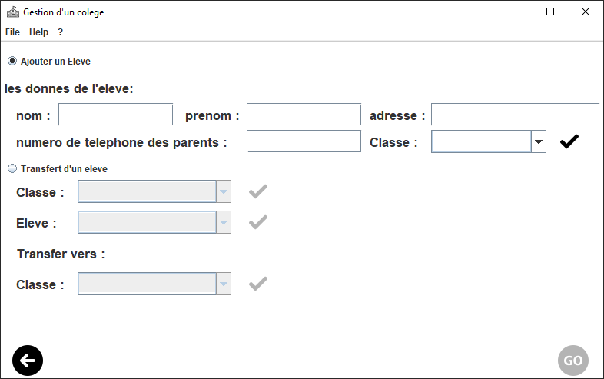

1

2

1

1

1

3

4

5

* Ajouter un élève :

Pour ajouter un élève il faut suivre les étapes suivantes :

1. Dans les champs « nom », « prénom », « adresse » et « numéro de téléphone des parents » [1] insérer les informations d’élève.
2. Dans le champ « classe » sélectionner la classe d’élève.
3. Cliquer sur le buton « **✓** » pour valider les informations insérées et cliquer sur le buton « **Go** » pour démarrer l’opération.

Exemple :

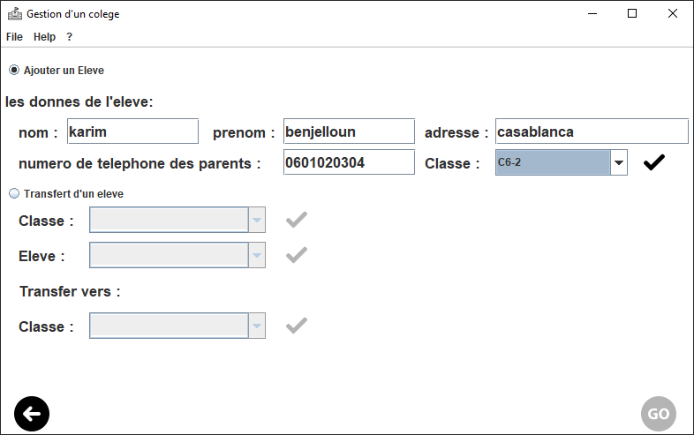

* Transfert d’un élève :

Pour transférer un élève d’une classe a une autre il faut tout simplement sélectionner la classe actuelle d’élève [3], sélectionner l’élève (nom et prénom) [4] et sélectionner la nouvelle classe [5] qui doit être au même niveau d’élève.

Cliquer sur le buton « **✓** » pour valider les informations insérées et cliquer sur le buton « **Go** » pour executer l’opération.

Exemple :

